Universidade Tecnológica Federal do Paraná – UTFPR

Departamento Acadêmico de Informática – DAINF

Especialização em Desenvolvimento de Aplicativos Móveis e Internet das Coisas

Oficina de Aplicaçoes de Dispositivos Móveis em Internet das Coisas

__________________________________________________________________

RELATÓRIO TÉCNICO

**Gerenciamento Remoto de Temperatura**

Jhonatan R. Souza - si.jhonatan.souza@gmail.com

Marcelo B. Feltran - marcelobenign@gmail.com

Pablo E. G. Nunes - pabloedug7@gmail.com

Rafael A. C. Pires - rafael_augusto1910@hotmail.com

Sérgio H. Nonomura - shnonomura@gmail.com

Outubro de 2019

**Resumo**

O resumo deve ter de 150 a 200 palavras. Deve ser feito no final do projeto.

# Introdução

O presente projeto visa desenvolver um sistema de gerenciamento remoto de temperatura para que possa controlar a temperatura de um residência remotamente.

O sistema através de sensores de temperatura, dispositivos/equipamentos acionadores (ventiladores e motores acionam abertura/fechamento janelas), microcontroladores realizarão a comunicação com dispositivos móveis via internet.

O usuário remotamente poderá receber e enviar dados de temperatura permitindo e, assim, intervir no sistema definindo a temperatura desejada.

# Tecnologias

A seguir encontram-se breves descrições das tecnologias utilizadas no projeto.

## ESP32

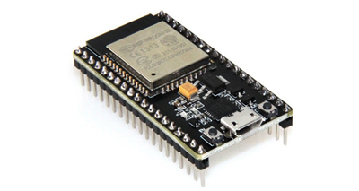

O ESP32 possui comunicação Bluetooth e também acesso a rede via WiFi, com isso é possível desenvolver a partir dele uma gama maior de variedade de projetos IoT. O WiFi suporta uma taxa de 150Mbps e potencia de 20,5 dBm na antena, permitindo e conexão direta à internet. O Bluetooth BLE permite que qualquer celular se conecte a ele enviando diversos tipos de informação com baixo consumo de energia.

Possui um sistema operacional FreeRTOS (sistema operacional de tempo real), e capacidade de atualização de firmware pelo WiFi (Ota – Over The Air) assim permitindo atualizações constantes em seus projetos.

É um módulo muito poderoso tanto em capacidade de processamento quanto em memória (RAM e Flash), e dispensa o uso de qualquer Arduino, pois fonalém de tradicionalmente possuir interface de comunicação, portas GPIO, canais de conversores A-D e sensores internos, é uma placa que integra comunicação Bluetooth e WiFi. È uma plataforma completa para desenvolvimento de projetos tanto simples quanto mais complexos voltados a automações e a IoT.

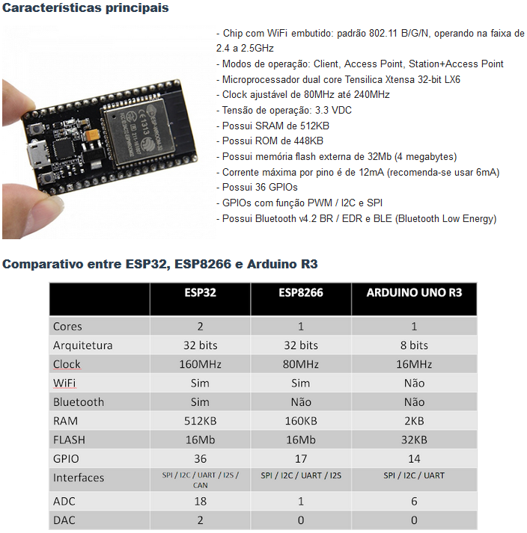

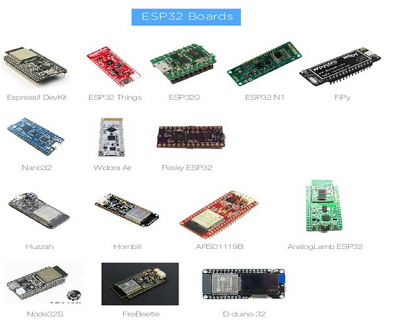

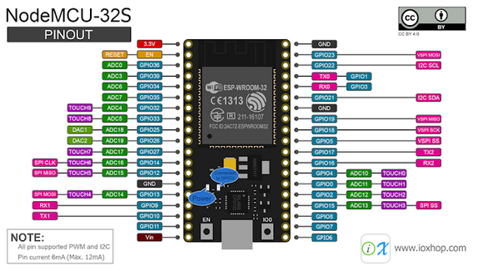

## Relê

O **relé** é um [componente](https://eletronicaqui.com/2017/09/componentes-eletronicos/) eletromecânico que faz a comutação dos contatos quando sua bobina é excitada.

Ele também é utilizado em **dispositivos eletrônicos**, em estágio de saída. Neste caso, é conhecido como relé eletrônico, um dispositivo misto, ou seja, eletromecânico e [eletrônico](https://eletronicaqui.com/2016/06/eletronica-analogica/).

Uma característica importante é que ele pode ser energizado com correntes muito pequenas quando comparada com a corrente que o circuito controlado requer para funcionar.

Assim, podemos **controlar** circuitos com **altas correntes** (por exemplo, motores, lâmpadas, máquinas industriais) utilizando dispositivos eletrônicos como transistores, circuitos integrados e fotoresistores, que **fornecem baixas correntes**.

A corrente direta fornecida por um transistor de pequena potência da ordem de 0,1 A não é o bastante para [controlar um motor](https://eletronicaqui.com/2017/04/arduino/) ou uma lâmpada, porém esta corrente consegue ativar um relé para através deste controlar a carga que possui maior potência.

Este componente isola o circuito de controle do circuito que está sendo controlado, o que dá segurança. **Não há contato elétrico** entre o circuito da bobina e os contatos.

Assim, não existe passagem de corrente elétrica do circuito que ativa o relé para o [circuito](https://eletronicaqui.com/2016/04/circuitos-eletricos-7-elementos/) que ele controla. Para um circuito controlado de alta tensão, o isolamento é importante, por razões óbvias.

* Composição do relé
* Bobina

Gera o campo magnético indispensável para acionar o circuito magnético. É constituída por um enrolamento de fio de cobre esmaltado.

Suas características são definidas em função do número de espiras, da resistência do fio e do seu diâmetro. A temperatura da [bobina](https://eletronicaqui.com/2017/07/indutor/) **não** deve ultrapassar:

* 110°C para fios esmaltados com vernizes diarresinos;
* 150°C para fios esmaltados com vernizes sintéticos de acetato de polivinil.

Normalmente a potência da bobina varia entre **0,5 W e 2 W**, atingindo **6 W** nos casos de relés de **potência**. Existem relés sensíveis, com consumo muito inferior.

* Circuito magnético

O circuito magnético é formado por:

* Núcleo no interior da bobina;
* Armadura fixa, que atua como suporte do relé;
* Armadura móvel, que se move pela atração do campo magnético induzido no núcleo. Este movimento causa os movimentos dos contatos.

Estas peças são feitas de ferro doce ou com ligas especiais de alta permeabilidade, para evitar uma magnetização permanente.

* Contatos

Os contatos são os elementos que efetuam a [abertura ou fechamento](https://eletronicaqui.com/2016/12/fusivel/) do circuito. São formados por duas partes: fixa e móvel.

A parte móvel tem a função de mante-se comprimida contra a fixa, quando o contato é fechado. Os contatos podem ser separados de acordo com sua função elétrica:

* **Contatos de fechamento:** indicados por NA, C ou L. **Abrem** quando o relé está em **repouso** e fechados quando o relé está excitado.

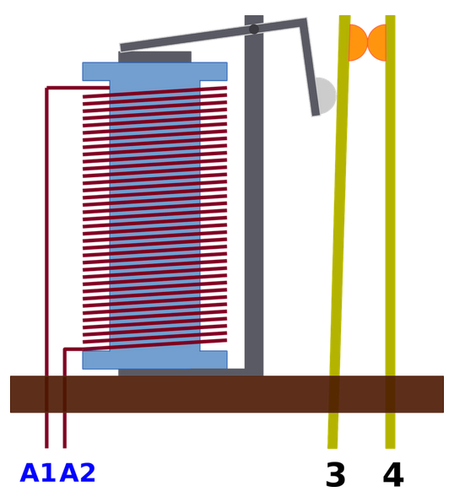

* **Contatos de abertura:** indicados por NF, A ou R. Fecham quando o relé está em repouso e *abrem* quando o relé é *excitado*.

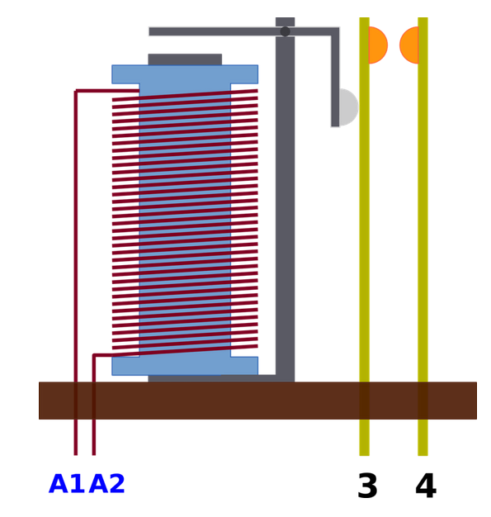

* **Contatos de comutação:** indicados por S. Combinação do contato de fechamento e de abertura.
* Materiais frequentemente utilizados no relé
* **Prata** – material mais usado;
* **Ouro** – apresenta baixa resistência mecânica. Indicado para o funcionamento com correntes de baixa intensidade;
* **Platina iridiada** – resistente aos agentes atmosféricos e às centelhas;
* **Tungstênio** – indicado para o funcionamento com correntes de fortes cargas indutivas e tensões elevadas.
* Alguns tipos de relé
* Relé tipo batente

Utilizado quando uma pequena quantidade de energia na bobina pode ligar e desligar circuitos com altas tensões e correntes.

* Relé telefônico

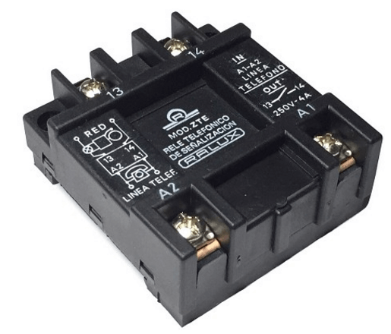

É utilizado quando se deseja ligar um grande número de circuitos ao mesmo tempo.

É caracterizado pela sua forma alongada e pela presença de alguns elementos mecânicos que permitem regular os tempos de abertura e de fechamento.

Possui contatos para correntes intensas ou não e admitem uma quantidade limitada de circuitos de comutação. Aplicações conhecidas: sistemas telefônicos e de telex; quadros de comando.

* Relé com travamento mecânico

Liga quando a bobina for energizada e permanece na posição ligada mesmo quando a corrente da bobina for removida. É necessário religar este relé manualmente para a posição seguinte.

* Relé térmico

Usado em aplicações em que uma **elevação de temperatura** deve ser sentida. Este tipo é mais utilizado na área elétrica, por exemplo para proteger motores elétricos contra sobrecargas.

* Reed Relay ou Reed Switch (Relé tubular)

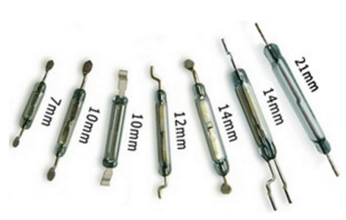

São constituídos de duas lâminas de metal flexível de propriedades magnéticas no interior de uma ampola de vidro com gás inerte.

O campo magnético é gerado por uma bobina enrolada em torno de uma ampola. A bobina pode abraçar também **duas ou mais ampolas** que são assim associadas simultaneamente, constituindo **mais contatos**.

Às vezes ampolas e bobinas são contidas em estojos e impregnados de resina epóxi com terminais para [montagem](https://eletronicaqui.com/2017/05/montar-circuito/) em soquetes.

* *Com contatos na ampola de vidro*

Um outro tipo de relé tubular é o que apresenta um sistema de contatos de mercúrio no interior da ampola de vidro.

Dependendo de sua posição, a gota de mercúrio fecha ou abre o circuito entre os contatos, o que evita vibrações no fechamento dos contatos.

* Características:
* Potência de comando muito reduzida (algumas dezenas de mW);
* Resistência de contato muito baixa;
* Inalterabilidade do contato, por estar contido em uma ampola selada;
* Tempo de intervenção muito reduzido (alguns mil segundos).

Relés tubulares podem ser comandados também por meio da **aproximação de ímã permanente**.

* Relé de estado sólido

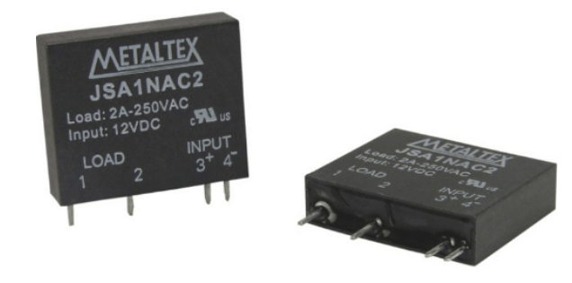

É um dispositivo totalmente **eletrônico**. Para  realizar funções de isolamento e comutação, aproveita propriedades **elétricas, eletrônicas e óticas** de materiais semicondutores e componentes elétricos.

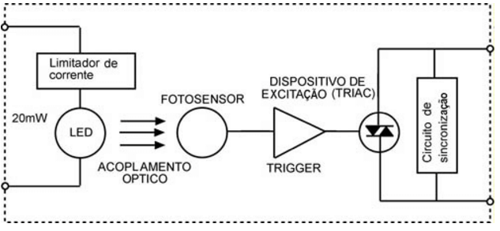

* Valores característicos do relé
* Gerais:

1. **Tensão nominal** – a bobina deve ser submetida a esta tensão;
2. **Intensidade nominal** – intensidade de corrente que circula na bobina quando submetida à tensão nominal;
3. **Tensão mínima de acionamento ou de resposta** – mínimo valor de tensão capaz de comutar o relé (cerca de 80% da tensão nominal);
4. **Intensidade mínima** – intensidade de corrente que circula na bobina quando submetida à tensão mínima.
5. **Tensão de relaxação** – tensão em que o relé retorna à posição de repouso;
6. **Intensidade de corrente** correspondente à tensão de relaxação.

* Referentes aos contatos

1. **Tensão nominal** – tensão aplicada aos contatos antes que se fechem;
2. **Máxima tensão nominal** – tensão de isolamento dos contatos;
3. **Máxima corrente de circulação** – máxima intensidade de corrente tolerada pelos contatos;
4. **Pressão dos contatos** – força que os contatos aplicam um sobre  o outro quando são fechados;
5. **Resistência de contato** – resistência ôhmica apresentada entre dois pontos de contato quando unidos por pressão.

## DHT11

Os Sensores DHT são sensores de baixo custo para aferição de temperatura e umidade de ambientes, que apesar de sua simplicidade, atendem muito bem a necessidade de muitos hobbistas e iniciantes do mundo da eletrônica em projetos de monitoramento das condições do ambiente.

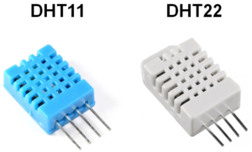

*Figura 1- Modelos mais encontrados: Sensor DHT11 e DHT22*

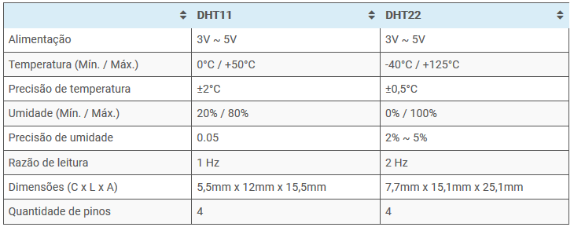

*Tabela 2 - Características técnicas dos sensores DHT11 e DHT22.*

## Bluetooth

O **Bluetooth** é uma tecnologia de comunicação sem fio que permite que computadores, smartphones, tablets e afins troquem dados entre si e se conectem a mouses, teclados, fones de ouvido, impressoras, caixas de som e outros acessórios a partir de ondas de rádio. A ideia consiste em possibilitar que dispositivos se interligem de maneira rápida, descomplicada e sem uso de cabos, bastando que um esteja próximo do outro.

Sendo assim, que tal entender como o Bluetooth funciona? É o que você verá nas próximas linhas. De quebra, o texto também mostrará quais as principais características das versões da tecnologia, incluindo as mais recentes: **Bluetooth 4.1**, **Bluetooth 4.2** e **Bluetooth 5.0**.

**Definição: o que é Bluetooth?**

Bluetooth é um padrão global de comunicação sem fio e de baixo consumo de energia que permite a transmissão de dados entre dispositivos, desde que um esteja próximo do outro. Uma combinação de hardware e software é utilizada para permitir que esse procedimento ocorra entre os mais variados tipos de aparelhos.

A transmissão de dados é feita por meio de radiofrequência, permitindo que um dispositivo detecte o outro independente de suas posições, sendo necessário apenas que ambos estejam dentro do limite de proximidade (via de regra, quanto mais perto um do outro, melhor).

Para que seja possível atender aos mais variados tipos de dispositivos, o alcance máximo do Bluetooth foi dividido em três classes:

* **Classe 1:** potência máxima de 100 mW (miliwatt), alcance de até 100 metros;
* **Classe 2:** potência máxima de 2,5 mW, alcance de até 10 metros;
* **Classe 3:** potência máxima de 1 mW, alcance de até 1 metro.

A Classe 2 é a mais usada, logo, a maioria dos dispositivos trabalha com alcance de até 10 metros. Há ainda a **Classe 4**, que é destinada a dispositivos que consomem muito pouca energia: sua potência é de 0,5 mW; o alcance é de meio metro, aproximadamente.

Esse índice sugere que um aparelho com Bluetooth classe 3 somente conseguirá se comunicar com outro se a distância entre ambos for inferior a 1 metro, por exemplo. Essa distância pode até parecer inutilizável, mas é suficiente para conectar um fone de ouvido a um telefone celular guardado no bolso da calça. É importante frisar, no entanto, que dispositivos de classes diferentes podem se comunicar sem nenhum problema, bastando respeitar o limite daquele que possui alcance menor.

A velocidade de transmissão de dados no Bluetooth é relativamente baixa: até a versão 1.2, a taxa pode alcançar, no máximo, 1 Mb/s (megabit por segundo). Na versão 2.0, esse valor passou para até 3 Mb/s. Embora essas taxas sejam baixas, são suficientes para uma conexão satisfatória entre a maioria dos dispositivos. Todavia, a busca por velocidades maiores é constante, como prova a versão 5.0, capaz de atingir taxas de até 50 Mb/s.

**Breve história do Bluetooth**

A história do Bluetooth começa em meados de 1994. Na época, a companhia Ericsson passou a estudar a viabilidade de desenvolver uma tecnologia que permitisse a comunicação entre telefones celulares e acessórios utilizando sinais de rádio de baixo custo, em vez dos tradicionais cabos. O estudo foi feito com base em um projeto que investigava o uso de mecanismos de comunicação em redes de telefones celulares, que resultou em um sistema de rádio de curto alcance que recebeu o nome *MC-Link*. Com a evolução do projeto, a Ericsson percebeu que o MC-Link poderia ser bem sucedido: seu principal atrativo era a implementação relativamente fácil e barata.

Em 1997, o projeto começou a despertar o interesse de outras empresas que, logo, passaram a fornecer apoio. Por conta disso, em 1998, foi criado o consórcio [**Bluetooth SIG**](https://www.bluetooth.com) (*Bluetooth Special Interest Group*), formado pelas companhias Ericsson, Intel, IBM, Toshiba e Nokia (dezenas de outras companhias aderiram ao consórcio com o passar do tempo).

Repare que o grupo envolvia inicialmente duas "gigantes" das telecomunicações (Ericsson e Nokia), dois nomes de peso na fabricação de PCs (IBM e Toshiba) e a líder no desenvolvimento de chips e [processadores](https://www.infowester.com/processadores.php) (Intel). Tamanha diversidade foi importante para permitir o desenvolvimento de padrões que garantissem o uso e a interoperabilidade da tecnologia nos mais variados dispositivos.

A partir daí, o Bluetooth começou a virar realidade, inclusive pela adoção desse nome. A denominação *Bluetooth* é uma homenagem a um rei dinamarquês chamado *Harald Blåtand*, mais conhecido como *Harald Bluetooth* (*Haroldo Dente-Azul*). Um de seus grandes feitos foi a unificação da Dinamarca e da Noruega, e é em alusão a esse fato que o nome *Bluetooth* foi escolhido, como que para dizer que a tecnologia proporciona a unificação de variados dispositivos. Não por acaso, o logotipo da tecnologia Bluetooth consiste na junção de dois símbolos nórdicos que correspondem às iniciais do monarca.

**Funcionamento do Bluetooth**

**Frequência e comunicação**

O Bluetooth é uma tecnologia criada para funcionar no mundo todo, razão pela qual se fez necessária a adoção de uma frequência de rádio aberta e aceita em praticamente qualquer lugar do planeta. A faixa *ISM* (*Industrial, Scientific, Medical*), que opera à frequência de 2,45 GHz, é a que me mais se aproxima dessa necessidade, sendo utilizada em vários países, com variações que vão de 2,4 GHz a 2,5 GHz.

Como a faixa ISM é aberta, isto é, pode ser utilizada por qualquer sistema de comunicação, é necessário garantir que o sinal do Bluetooth não sofra interferência, assimo como não a gere. O esquema de comunicação *FH-CDMA* (*Frequency Hopping — Code-Division Multiple Access*), utilizado pelo Bluetooth, permite tal proteção, pois faz a frequência ser dividida em vários canais.

O dispositivo que estabelece a conexão muda de um canal para outro de maneira bastante rápida. Esse procedimento é chamado "salto de frequência" (*frequency hopping*) e permite que a largura de banda da frequência seja muito pequena, diminuindo sensivelmente as chances de interferência. No Bluetooth, pode-se utilizar até 79 frequências (ou 23, dependendo do país) dentro da faixa ISM, cada uma "espaçada" da outra por intervalos de 1 MHz.

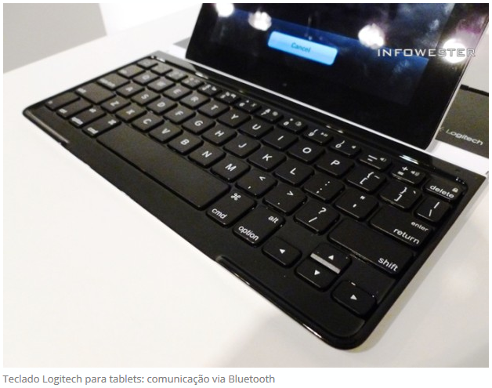

Como um dispositivo se comunicando via Bluetooth pode tanto receber quanto transmitir dados (modo *full-duplex*), a transmissão é alternada entre slots para transmitir e slots para receber, um esquema denominado *FH/TDD* (*Frequency Hopping / Time Division Duplex*). Esses slots são canais divididos em períodos de 625 µs (microssegundos). Cada salto de frequência deve ser ocupado por um slot, fazendo com que se tenha, em 1 segundo, 1.600 saltos.

No que se refere ao *enlace*, isto é, à ligação entre o emissor e receptor, o Bluetooth faz uso, basicamente, de dois padrões: *SCO* (*Synchronous Connection-Oriented*) e *ACL* (*Asynchronous Connection-Less*).

O primeiro estabelece um link sincronizado entre o dispositivo emissor e o dispositivo receptor, separando slots para cada um. Assim, o SCO acaba sendo utilizado principalmente em aplicações de envio contínuo de dados, como transmissão de voz. Por funcionar dessa forma, o SCO não permite a retransmissão de pacotes de dados perdidos. Quando ocorre perda em uma transmissão de áudio, por exemplo, o dispositivo receptor acaba reproduzindo som com ruído.

O padrão ACL, por sua vez, estabelece um link entre o dispositivo que inicia e gerencia a comunicação e os demais que estão em sua rede. Esse link é assíncrono, utilizando slots previamente livres. Ao contrário do SCO, o ACL permite o reenvio de pacotes de dados perdidos, garantindo a integridade das informações trocadas entre os dispositivos. Assim, esse padrão acaba sendo útil para aplicações que envolvem transferência de arquivos, por exemplo.

**Redes Bluetooth**

Quando dois ou mais dispositivos se comunicam por meio de uma conexão Bluetooth, eles formam uma rede denominada *piconet*. Nessa comunicação, o dispositivo que iniciou a conexão assume o papel de *master* (mestre), enquanto que os demais dispositivos se tornam *slave* (escravos). Cabe ao master a tarefa de regular a transmissão de dados na rede e o sincronismo entre os dispositivos.

Cada piconet pode suportar até oito dispositivos (um master e sete slaves), no entanto, é possível elevar esse número a partir da sobreposição de piconets. Esse procedimento consiste em fazer uma piconet se comunicar com outra que está dentro do limite de alcance, esquema este denominado *scatternet*.

Note que um dispositivo slave consegue fazer parte de mais de uma piconet ao mesmo tempo, no entanto, um master pode ocupar essa posição somente em uma única piconet.

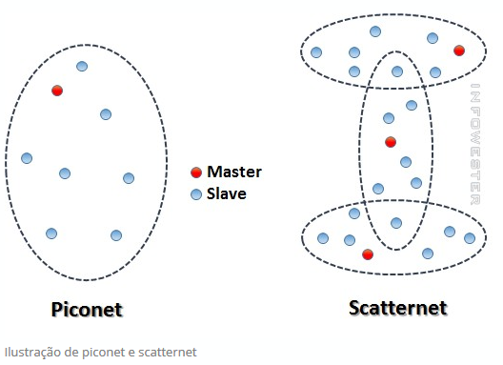

Para que cada dispositivo saiba quais outros fazem parte de sua piconet, é necessário fazer uso de um método de identificação. Para tanto, um dispositivo que deseja se conectar a uma piconet já existente pode emitir um sinal denominado *Inquiry*. Os dispositivos que recebem o sinal respondem com um pacote *FHS* (*Frequency Hopping Synchronization*), informando a sua identificação e os dados de sincronização da piconet. Com base nessas informações, o dispositivo pode então emitir um sinal chamado *Page* para estabelecer uma conexão com outro dispositivo.

Como o Bluetooth é uma tecnologia que também oferece economia de energia como vantagem, um terceiro sinal denominado *Scan* é utilizado para fazer com que os dispositivos que estiverem ociosos entrem em *stand-by*, isto é, operem em um "modo de descanso", poupando energia elétrica. Todavia, dispositivos nesse estado são obrigados a "acordar" periodicamente para checar se há outros aparelhos tentando estabelecer conexão.

**Protocolos de transporte, middleware e aplicação**

Assim como em qualquer tecnologia de comunicação, o Bluetooth precisa de uma série de protocolos para funcionar, cada um atendendo a um fim específico. Os mais importante são chamados de *protocolos núcleo* ou *protocolos de transporte* e são divididos, basicamente, nas seguintes camadas:

- **RF (Radio Frequency)**: como o nome indica, camada que lida com os aspectos relacionados ao uso de radiofrequência;

- **Baseband**: camada que determina como os dispositivos localizam e se comunicam com outros aparelhos via Bluetooth. É aqui, por exemplo, que se define como dispositivos master e slave se conectam dentro de uma piconet, sendo também onde os padrões SCO e ACL (mencionados anteriormente) atuam;

- **LMP (Link Manager Protocol)**: essa camada responde por aspectos da comunicação em si, lidando com parâmetros de autenticação, taxas de transferência de dados, [criptografia](https://www.infowester.com/criptografia.php), níveis de potência, entre outros;

- **HCI (Host Controller Interface)**: camada que disponibiliza uma interface de comunicação com hardware Bluetooth, proporcionando interoperabilidade entre dispositivos distintos;

- **L2CAP (Logical Link Control and Adaptation Protocol)**: essa camada serve de ligação com camadas superiores e inferiores, lida com parâmetros de QoS (*Quality of Service* — Qualidade de Serviço), entre outros.

Podemos encontrar ainda os chamados *protocolos middleware*, que possibilitam compatibilidade com aplicações já existentes por meio do uso de protocolos e padrões de outras entidades, entre eles, o IP (Internet Procotol), o WAP (Wireless Application Procotol), o PPP (Point-to-Point Protocol) e o OBEX (Object Exchange).

Há também um grupo chamado *protocolos de aplicação* que faz referência ao uso do Bluetooth em si pelos dispositivos. Para fins de compatibilidade e interoperabilidade, esses protocolos são divididos em perfis. Cada perfil Bluetooth especifica como um equipamento deve implementar a tecnologia.

Há, por exemplo, um perfil para fones de ouvido sem fio, outro para distribuição de áudio, outro para sincronização de dispositivos e assim por diante.

**Versões do Bluetooth**

O Bluetooth é uma tecnologia em permanente evolução, o que faz suas especificações mudarem e novas versões surgirem com o tempo. Não é por menos: necessidades sempre aparecem. A seguir, as versões do Bluetooth disponíveis até a última atualização deste texto.

**Bluetooth 1.0**

A versão 1.0 (e a versão 1.0B) representa as primeiras especificações do Bluetooth. Justamente por isso, os fabricantes encontravam problemas que dificultavam a sua implementação e a interoperabilidade entre dispositivos via Bluetooth — nesta época, a tecnologia ainda estava "crua", por assim dizer. A velocidade padrão do Bluetooth 1.0 é de 721 Kb/s.

**Bluetooth 1.1**

Lançada em fevereiro de 2001, a versão 1.1 marca o estabelecimento do Bluetooth como o padrão [IEEE 802.15](https://standards.ieee.org/getieee802/802.15.html). Nela, muitos problemas encontrados na versão 1.0B foram solucionados e o suporte ao RSSI (*Received Signal Strength Indication*), sistema que mede a potência de recepção de sinal, foi implementado. A velocidade padrão foi mantida em 721 Kb/s.

**Bluetooth 1.2**

Lançada em novembro de 2003, a versão 1.2 do Bluetooth tem como principais novidades conexões mais rápidas, melhor proteção contra interferências, suporte aperfeiçoado a scatternets e processamento de voz mais avançado. Nessa versão, também não houve alteração no limite de transferência de dados.

**Bluetooth 2.0 + EDR**

O bluetooth 2.0 surgiu oficialmente em novembro de 2004 e trouxe importantes aperfeiçoamentos à tecnologia: diminuição do consumo de energia, aumento na velocidade de transmissão de dados para até 3 Mb/s (2.1 Mb/s efetivos), correção das falhas existentes na versão 1.2 e melhor comunicação entre os dispositivos.

A velocidade maior dessa versão, na verdade, é "opcional". Isso porque o Bluetooth 2.0 passou a contar com o padrão *EDR* (*Enhanced Data Rate*), que consegue praticamente triplicar a taxa de transferência de dados da tecnologia. Um dispositivo Bluetooth 2.0 não necessita obrigatoriamente do EDR para funcionar. Nesse caso, todas as características dessa versão estão presentes, mas a sua velocidade se mantém em até 721 Kb/s.

**Bluetooth 2.1 + EDR**

Lançada em agosto de 2007, a versão 2.1 do Bluetooth possui como principais destaques o acréscimo de mais informações nos sinais Inquiry (permitindo um processo de seleção apurado dos dispositivos antes de estabelecer uma conexão), melhorias nos procedimentos de segurança (inclusive nos recursos de criptografia) e melhor gerenciamento do consumo de energia. A sua velocidade é a mesma do Bluetooth 2.1, havendo inclusive compatibilidade com EDR.

**Bluetooth 3.0 + HS**

Versão lançada em abril de 2009, tem como principal atrativo taxas altas de velocidade de transferência de dados. Dispositivos compatíveis podem atingir a marca de 24 Mb/s de transferência. O "truque" para taxas tão elevadas está na incorporação de transmissões 802.11 (saiba mais sobre o assunto [neste texto sobre Wi-Fi](https://www.infowester.com/wifi.php)). Outra vantagem é o controle mais inteligente do gasto de energia exigido para as conexões. Apesar da expressiva evolução, o Bluetooth 3.0 é compatível com as versões anteriores da tecnologia.

As velocidades mais altas do Bluetooth 3.0 só podem ser alcançadas em dispositivos compatíveis com as instruções *HS* (*High Speed*), característica equivalente à relação entre o Bluetooth 2.0 (ou 2.1) e o EDR.

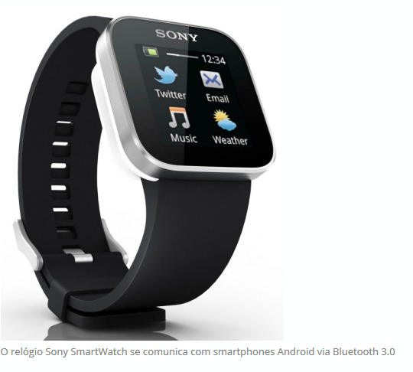

**Bluetooth 4.0**

As especificações dessa versão foram anunciadas em dezembro de 2009 e o seu principal diferencial está no aspecto da economia: o padrão é capaz de exigir muito menos energia quando o dispositivo está ocioso (ver mais em Bluetooth LE), característica especialmente interessante, por exemplo, para telefones celulares que consomem energia quando o Bluetooth não está sendo utilizado, mas permanece ativo. A ideia aqui, na verdade, foi fazer a tecnologia ser incorporada a dispositivos bastante portáteis e que, portanto, realmente lidam com pouca energia.

Apesar do foco em dispositivos do tipo, o Bluetooth 4.0 pode trabalhar com aparelhos mais exigentes, pois também engloba características do Bluetooth 3.0. A velocidade, inclusive, se manteve.

**Bluetooth 4.1**

Especificação que surgiu no final de 2013. O Bluetooth 4.1 é tido como uma revisão do Bluetooth 4.0, incorporando recursos que tornam a tecnologia ainda mais receptiva a dispositivos móveis, especialmente aqueles que se enquadram na chamada [internet das coisas](https://www.infowester.com/iot.php).

Aqui, a economia no consumo de energia ganhou mais importância. Por conta disso, o Bluetooth 4.1 traz características que o tornam menos exigente em relação ao uso de recursos, como um modo de trabalho que mantém o módulo de Bluetooth quase inativo quando o dispositivo é afastado de uma conexão, voltando ao estado normal somente quando a conexão é reestabelecida (funcionalidade já existente, mas que foi aperfeiçoada).

A velocidade máxima permanece em 24 Mb/s. Como o Bluetooth 4.1 consiste, basicamente, em melhorias feitas em protocolos e parâmetros, muitos dispositivos com Bluetooth 4.0 ganharam suporte ao Bluetooth 4.1 com uma simples atualização de software.

**Bluetooth 4.2**

Apresentado no final de 2014, o Bluetooth 4.2 trouxe diferenciais importantes. Entre outros protocolos, a versão tem pleno suporte ao [IPv6](https://www.infowester.com/ipv6.php) para tornar a tecnologia ainda mais relevante para a internet das coisas: câmeras de segurança, lâmpadas inteligentes, termostatos e outros dispositivos domésticos podem usar a tecnologia de modo otimizado para comunicação no mesmo ambiente ou para acesso à internet.

O Bluetooth 4.2 também usa criptografia do tipo FIPS (mais avançado) nas conexões e tem controle mais rigoroso da segurança, assegurando que apenas dispositivos devidamente autorizados se conectem a outros.

A velocidade de transferência de dados permanece padronizada em 24 Mb/s, mas o Bluetooth 4.2 suporta tráfego de dados maior, ou seja, os dispositivos podem enviar e receber mais dados ao mesmo tempo.

**Bluetooth 5**

O Bluetooth 5 foi apresentado oficialmente no final de 2016. Essa versão permite que dispositivos se comuniquem em distâncias de até 40 metros (relembrando, os padrões anteriores trabalham, em média, com até 10 metros, embora seja possível alcançar distâncias maiores neles). Além disso, aqui, a velocidade passou de 24 Mb/s para 50 Mb/s.



Outros recursos do Bluetooth 5 incluem o uso de técnicas que diminuem o risco de interferências em redes Wi-Fi ou [LTE](https://www.infowester.com/3g4g.php), suporte a mais dispositivos conectados ao mesmo tempo (novamente, para corresponder às necessidades da internet das coisas), funções para facilitar a geolocalização dos equipamentos conectados e mais controle sobre o consumo de energia.

É importante salientar que o fato de haver várias versões da tecnologia não significa que um dispositivo com uma especificação mais recente não funcionará com outro que possui uma versão mais antiga (embora possa haver exceções). Todavia, se um dispositivo com Bluetooth 5 for conectado a outro de versão 4.1, por exemplo, a velocidade da transmissão de dados será limitada à taxa suportada por este último.

**Bluetooth LE — ou Bluetooth Low Energy**

Junto com o Bluetooth 4.0 surgiu uma variação da tecnologia chamada *Bluetooth Low Energy* ou, simplesmente, *Bluetooth LE* (também há a sigla BLE, mas ela é menos usada). Como o nome diz, trata-se de uma especificação que faz a tecnologia consumir uma quantidade muito pequena de energia elétrica — menos do que as versões "normais".

Acessórios médicos portáteis, smartwatches e pulseiras inteligentes são exemplos de dispositivos que, por serem muito compactos, usam baterias de baixa capacidade. Assim, toda economia de energia é válida. O Bluetooth LE veio para atender justamente a essa necessidade.

Para consumir menos energia, o Bluetooth LE utiliza várias técnicas. Uma delas é a redução na velocidade de transferência de dados, que normalmente não passa de 1 Mb/s: essa taxa costuma ser suficiente, pois o volume de dados é baixo.

Pela mesma razão, um módulo Bluetooth LE também pode ficar a maior parte do tempo em "modo de descanso": como não há muitos dados a serem transmitidos, uma conexão de poucos milissegundos consegue dar conta de enviar ou receber todas as informações necessárias.

Outra técnica é a redução do alcance da comunicação: o Bluetooth LE trabalha bem com distâncias de até 30 metros, mas o gasto de energia cai drasticamente se um dispositivo estiver bem perto do outro.

## Wi-fi

Origem: Wikipédia, a enciclopédia livre.

[Saltar para a navegação](https://pt.wikipedia.org/wiki/Wi-Fi#mw-head) [Saltar para a pesquisa](https://pt.wikipedia.org/wiki/Wi-Fi#p-search)

[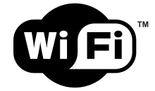](https://pt.wikipedia.org/wiki/Ficheiro:WiFi_Logo.svg)

Logo da *Wi-Fi*

[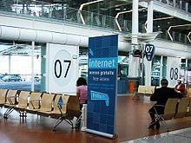](https://pt.wikipedia.org/wiki/Ficheiro:Aeroporto_Porto_11.jpg)

Exemplo de um [Hotspot Wi-fi](https://pt.wikipedia.org/wiki/Hotspot_(Wi-Fi)), local de acesso a internet sem fio, no [Aeroporto do Porto](https://pt.wikipedia.org/wiki/Aeroporto_do_Porto), em [Portugal](https://pt.wikipedia.org/wiki/Portugal).

***Wi-Fi*** (pronúncia em inglês [/](https://pt.wikipedia.org/wiki/Wikip%C3%A9dia:IPA_para_ingl%C3%AAs)[ˈwaɪfaɪ](https://pt.wikipedia.org/wiki/Wikip%C3%A9dia:IPA_para_ingl%C3%AAs#Key)[/](https://pt.wikipedia.org/wiki/Wikip%C3%A9dia:IPA_para_ingl%C3%AAs)) é uma [marca registrada](https://pt.wikipedia.org/wiki/Marca_registrada) da *Wi-Fi Alliance*. É utilizada por produtos certificados que pertencem à classe de dispositivos de rede local sem fios ([WLAN](https://pt.wikipedia.org/wiki/WLAN)) baseados no padrão [IEEE 802.11](https://pt.wikipedia.org/wiki/IEEE_802.11). Por causa do relacionamento íntimo com seu padrão de mesmo nome, o termo *Wi-Fi* é usado frequentemente como [sinônimo](https://pt.wikipedia.org/wiki/Sin%C3%B4nimo) para a tecnologia IEEE 802.11. O nome, para muitos, sugere que se deriva de uma abreviação de *wireless fidelity*, ou "fidelidade sem fio", mas não passa de uma brincadeira com o termo [*Hi-Fi*](https://pt.wikipedia.org/wiki/Hi-Fi), designado para qualificar aparelhos de som com áudio mais confiável, que é usado desde a década de [1950](https://pt.wikipedia.org/wiki/1950).[[1]](https://pt.wikipedia.org/wiki/Wi-Fi#cite_note-iw-1)

O padrão *Wi-Fi* opera em faixas de frequências que não necessitam de licença para instalação e/ou operação. Este fato as torna atrativas. No entanto, para uso comercial no [Brasil](https://pt.wikipedia.org/wiki/Brasil), é necessária o equipamento ser homologado pela [Agência Nacional de Telecomunicações](https://pt.wikipedia.org/wiki/Ag%C3%AAncia_Nacional_de_Telecomunica%C3%A7%C3%B5es).[[1]](https://pt.wikipedia.org/wiki/Wi-Fi#cite_note-iw-1). As frequências são livres de licença, o usuário não paga nenhuma taxa, mas são permitidos apenas equipamentos que tenham sido analisados, avaliados e obtidos um o certificado de homologação, sendo que esses equipamentos recebem um selo de identificação da agência.

Para se ter acesso à [internet](https://pt.wikipedia.org/wiki/Internet) através de rede *Wi-Fi*, deve-se estar no raio de ação ou área de abrangência de um [ponto de acesso](https://pt.wikipedia.org/wiki/Ponto_de_acesso) (tecnicamente conhecido por [*hotspot*](https://pt.wikipedia.org/wiki/Hotspot_(Wi-Fi))) ou local público onde opere rede sem fios e se usar dispositivo móvel, como [computador](https://pt.wikipedia.org/wiki/Computador) portátil, *tablet* [PC](https://pt.wikipedia.org/wiki/Computador_pessoal) ou [PDA](https://pt.wikipedia.org/wiki/PDA) com capacidade de comunicação sem fio, deixando o usuário do *Wi-Fi* bem à vontade em usá-lo em lugares de "não acesso" à [internet](https://pt.wikipedia.org/wiki/Internet), como [aeroportos](https://pt.wikipedia.org/wiki/Aeroporto).[[1]](https://pt.wikipedia.org/wiki/Wi-Fi#cite_note-iw-1)

Hoje, muitas operadoras de telefonia estão investindo pesado no *Wi-Fi* para ganhos empresariais.[[1]](https://pt.wikipedia.org/wiki/Wi-Fi#cite_note-iw-1)

[*Hotspot Wi-Fi*](https://pt.wikipedia.org/wiki/Hotspot_(Wi-Fi)) existe para estabelecer ponto de acesso para conexão à internet. O ponto de acesso transmite o sinal sem fios numa pequena distância, geralmente de até 100 metros, mas se a rede for do padrão IEEE 802.11n a distância pode chegar até 300 metros. Quando um periférico que permite *Wi-Fi*, como um *Pocket PC*, encontra um *hotspot*, o periférico pode, na mesma hora, conectar-se à rede sem fio. Muitos *hotspots* estão localizados em lugares que são acessíveis ao público, como aeroportos, cafés, hotéis e livrarias. Muitas casas e escritórios também têm redes *Wi-Fi*. Enquanto alguns *hotspots* são gratuitos, a maioria das redes públicas é suportada por Provedores de Serviços de Internet (Internet Service Provider - [ISPs](https://pt.wikipedia.org/wiki/ISP)) que cobram uma taxa dos usuários para se conectarem.[[1]](https://pt.wikipedia.org/wiki/Wi-Fi#cite_note-iw-1)

Atualmente, praticamente todos os computadores portáteis vêm de fábrica com dispositivos para rede sem fio no padrão Wi-Fi (802.11**b**, **a**, **g** ou **n**, celulares vem com o padrão **ac**)O que antes era acessório está se tornando item obrigatório, principalmente devido ao fato da redução do custo de fabricação.[[1]](https://pt.wikipedia.org/wiki/Wi-Fi#cite_note-iw-1)



### Índice

* [1 *Extended Service Sets* (ESS)](https://pt.wikipedia.org/wiki/Wi-Fi#Extended_Service_Sets_(ESS))
* [2 Principais padrões](https://pt.wikipedia.org/wiki/Wi-Fi#Principais_padrões)
* [3 Tabela de frequências e potência](https://pt.wikipedia.org/wiki/Wi-Fi#Tabela_de_frequências_e_potência)
* [4 Usos](https://pt.wikipedia.org/wiki/Wi-Fi#Usos)
  + [4.1 Acesso à Internet](https://pt.wikipedia.org/wiki/Wi-Fi#Acesso_à_Internet)
  + [4.2 *Wi-Fi* de abrangência municipal](https://pt.wikipedia.org/wiki/Wi-Fi#Wi-Fi_de_abrangência_municipal)
  + [4.3 *Wi-Fi* de abrangência de *campus*](https://pt.wikipedia.org/wiki/Wi-Fi#Wi-Fi_de_abrangência_de_campus)
  + [4.4 Comunicações diretas de PC para PC](https://pt.wikipedia.org/wiki/Wi-Fi#Comunicações_diretas_de_PC_para_PC)
* [5 Vantagens e limitações](https://pt.wikipedia.org/wiki/Wi-Fi#Vantagens_e_limitações)
  + [5.1 Vantagens](https://pt.wikipedia.org/wiki/Wi-Fi#Vantagens)
  + [5.2 Limitações](https://pt.wikipedia.org/wiki/Wi-Fi#Limitações)
* [6 *Hardware*](https://pt.wikipedia.org/wiki/Wi-Fi#Hardware)
  + [6.1 Dispositivos](https://pt.wikipedia.org/wiki/Wi-Fi#Dispositivos)
  + [6.2 Registros de Distância de Transmissão](https://pt.wikipedia.org/wiki/Wi-Fi#Registros_de_Distância_de_Transmissão)
  + [6.3 Sistemas embarcados](https://pt.wikipedia.org/wiki/Wi-Fi#Sistemas_embarcados)
  + [6.4 Múltiplos pontos de acesso (*Access points*)](https://pt.wikipedia.org/wiki/Wi-Fi#Múltiplos_pontos_de_acesso_(Access_points))
* [7 Segurança[1]](https://pt.wikipedia.org/wiki/Wi-Fi#Segurança[1])
  + [7.1 WEP](https://pt.wikipedia.org/wiki/Wi-Fi#WEP)
  + [7.2 WPA](https://pt.wikipedia.org/wiki/Wi-Fi#WPA)
    - [7.2.1 WPA2 (AES)](https://pt.wikipedia.org/wiki/Wi-Fi#WPA2_(AES))
  + [7.3 WPS](https://pt.wikipedia.org/wiki/Wi-Fi#WPS)
  + [7.4 *Piggybacking*](https://pt.wikipedia.org/wiki/Wi-Fi#Piggybacking)
* [8 Riscos para a saúde](https://pt.wikipedia.org/wiki/Wi-Fi#Riscos_para_a_saúde)
* [9 Ver também](https://pt.wikipedia.org/wiki/Wi-Fi#Ver_também)
* [10 Bibliografia](https://pt.wikipedia.org/wiki/Wi-Fi#Bibliografia)
* [11 Referências](https://pt.wikipedia.org/wiki/Wi-Fi#Referências)
* [12 Ligações externas](https://pt.wikipedia.org/wiki/Wi-Fi#Ligações_externas)

### *Extended Service Sets* (ESS)

Múltiplas infraestruturas de BSS podem ser conectadas através de suas interfaces de *uplink* e, por sua vez, estão conectados no *Distribution System* - DSTs (Centro de Distribuição - CD). Quando temos várias BSS interconectadas via DSTs, é chamado de ESS.

### Principais padrões

Os principais padrões na família [IEEE](https://pt.wikipedia.org/wiki/IEEE) 802.11 são:

**IEEE 802.11**: Padrão Wi-Fi para frequência 2.4 GHz com capacidade teórica de 2 Mbps.

**IEEE 802.11a**: Padrão Wi-Fi para frequência 5 GHz com capacidade teórica de 54 Mbps.[[1]](https://pt.wikipedia.org/wiki/Wi-Fi#cite_note-iw-1)

**IEEE 802.11b**: Padrão Wi-Fi para frequência 2,4 GHz com capacidade teórica de 11 Mbps. Este padrão utiliza DSSS (Direct Sequency Spread Spectrum – Sequência Direta de Espalhamento de Espectro) para diminuição de interferência.[[1]](https://pt.wikipedia.org/wiki/Wi-Fi#cite_note-iw-1)

**IEEE 802.11g**: Padrão Wi-Fi para frequência 2,4 GHz com capacidade teórica de 54 Mbps.[[1]](https://pt.wikipedia.org/wiki/Wi-Fi#cite_note-iw-1)

**IEEE 802.11n**: Padrão Wi-Fi para frequência 2,4 GHz e/ou 5 GHz com capacidade de 150 a 600 Mbps. Esse padrão utiliza como método de transmissão MIMO-OFDM.[[1]](https://pt.wikipedia.org/wiki/Wi-Fi#cite_note-iw-1)

*Wi-Fi Protected Access* ([WPA](https://pt.wikipedia.org/wiki/WPA) e WPA2): padrão de segurança instituído para substituir padrão [WEP](https://pt.wikipedia.org/wiki/WEP) (*Wired Equivalent Privacy*) que possui falhas graves de segurança, possibilitando que um *hacker* possa quebrar a chave de [criptografia](https://pt.wikipedia.org/wiki/Criptografia) após monitorar poucos minutos de comunicação.[[2]](https://pt.wikipedia.org/wiki/Wi-Fi#cite_note-2)

A família 802.11 inclui técnicas de modulação no ar que usam o mesmo protocolo básico. Os mais populares são os definidos pelos protocolos 802.11b e 802.11g e são emendas ao padrão original. O 802.11-1997 foi o primeiro padrão de rede sem fio, mas o 802.11b foi o primeiro largamente aceitado, seguido do 802.11g e 802.11n. A segurança foi, no início, propositalmente fraca devido a requisitos de exportação de alguns governos, e mais tarde foi melhorada através da emenda 802.11i após mudanças governamentais e legislativas. O 802.11n é uma nova tecnologia multi-straming de modulação que está ainda em desenvolvimento, mas produtos baseados em versões proprietárias do pré-rascunho já são vendidas. Outros padrões na família (c-f, h, j) são emendas de serviço e extensões ou correções às especificações anteriores.[[1]](https://pt.wikipedia.org/wiki/Wi-Fi#cite_note-iw-1)

802.11b e 802.11g usam a banda 2.4GHz ISM, operando nos [Estados Unidos](https://pt.wikipedia.org/wiki/Estados_Unidos) sobre a Part 15 do US Federal Communications Commission Rules and Regulations. Por causa desta escolha de frequência de banda, equipamentos 802.11b e g podem, ocasionalmente, sofrer interferências de fornos microondas e telefones sem fio. Dispositivos [Bluetooth](https://pt.wikipedia.org/wiki/Bluetooth), enquanto operando na mesma banda, em teoria não interferem no 802.11b/g por que usam um método chamado frequency hopping spread spectrum signaling (FHSS) enquanto o 802.11b/g usa um método chamado direct sequence spread spectrum signaling (DSSS). O 802.11a usa a banda 5GHz U-NII, que oferece 8 canais não sobrepostos ao invés dos 3 oferecidos na frequência de banda 2.4GHz ISM.[[1]](https://pt.wikipedia.org/wiki/Wi-Fi#cite_note-iw-1)

O segmento do espectro da frequência de rádio utilizado varia entre os países. Nos EUA, dispositivos 802.11a e 802.11g podem operar sem licença, como explicado na Parte 15 do FCC Rules and Regulations. Frequências usadas por canais um a seis (802.11b) caem na banda de rádio amador de 2.4GHz. Operadores licenciados de rádio amador podem operar dispositivos 802.11b/g sob a Parte 97 do FCC Rules and Regulatins, permitindo uma saída maior de energia mas não conteúdo comercial ou encriptação.[[1]](https://pt.wikipedia.org/wiki/Wi-Fi#cite_note-iw-1)

Em 2015, a tecnologia 802.11ac deve começar a ser utilizada. A tecnologia aumenta a velocidade para 1.300 Mpbs e será, em média, cinco vezes mais rápida do que a atua. Além disso, o '*Wi-Fi AC'* economizará a bateria dos dispositivos, já que o tempo de download será menor. [[3]](https://pt.wikipedia.org/wiki/Wi-Fi#cite_note-3).

### Tabela de frequências e potência

|  |  |  |  |
| --- | --- | --- | --- |
| **Padrão** | **Região/País** | **Frequência** | **Potência** |
| 802.11b & g | América do Norte | 2,4 - 2,4835 GHz | 1000 mW |
| 802.11b & g | Europa | 2,4 - 2,4835 GHz | 100 mW |
| 802.11b & g | Japão | 2,4 - 2,497 GHz | 10 mW |
| 802.11b & g | Espanha | 2,4 - 2,4875 GHz | 100 mW |
| 802.11b & g | França | 2,4 - 2,4835 GHz | 100 mW |
| 802.11a | América do Norte | 5,15 - 5,25 GHz | 40 mW |
| 802.11a | América do Norte | 5,25 - 5,35 GHz | 200 mW |
| 802.11a | América do Norte | 5,47 - 5,725 GHz | 25 mW |
| 802.11a | América do Norte | 5,725 - 5,825 GHz | 800 mW |

### Usos

Para se conectar a uma rede *Wi-Fi*, um computador deve ser equipado com uma interface de rede sem fio. A combinação de um computador com uma interface controladora é chamada de "Estação". Todas as estações compartilham um único canal de comunicação de rádio frequência. Transmissões neste canal são recebidas por todas as estações dentro do alcance. O *hardware* não informa ao usuário que a transmissão foi entregue e por isso é chamado de mecanismo de entrega de melhor esforço. A onda portadora é usada para transmitir os dados em pacotes, referidos como *ethernet frames*. Cada estação está constantemente modificando o canal de comunicação de rádiofrequência para pegar transmissões disponíveis.

### Acesso à Internet

Um dispositivo habilitado para *Wi-Fi* pode se conectar à Internet quando dentro do alcance de uma rede sem fio conectada à Internet. A cobertura de um ou mais pontos de acesso interligados - chamados hotspots - podem se estender a partir de uma área tão pequena como um quarto a uma área tão grande como muitas milhas quadradas. Cobertura para uma área maior pode exigir um grupo de pontos de acesso com sobreposição de cobertura, utilizando função de repetidora. Tecnologia *Wi-Fi* para público externo tem sido utilizada com sucesso em redes mistas sem fio em Londres, no Reino Unido. Wi-Fi fornece o serviço em casas particulares, nas ruas e as empresas independentes, bem como em espaços públicos, em hotspots Wi-Fi criadas gratuitas ou comerciais. Organizações e empresas, tais como aeroportos, hotéis e restaurantes, muitas vezes, fornecem hotspots grátis para atrair clientes. Entusiastas ou autoridades que desejam fornecer serviços ou até mesmo para promover negócios em áreas selecionadas, por vezes, fornecem acesso *Wi-fi* gratuito. Roteadores que incorporam conexão Adsl ou Cabo e um ponto *Wi-fi*, muitas vezes criados em casas e outros edifícios, fornecem acesso à Internet para todos os dispositivos conectados a eles, sem fio ou via cabo. Com o surgimento do *MiFi*(que é um dispositivo *wireless* portátil do tamanho de um cartão de crédito que combina as funções de modem, roteador e ponto de acesso.) e *WiBro* (um roteador *Wi-Fi* portátil) as pessoas podem facilmente criar seus próprios *hotspots* *Wi-Fi* que se conectam à Internet através de redes celulares. Agora Android, Bada, iOS (*iPhone*), e dispositivos Symbian podem criar conexões sem fio. *Wi-Fi* conecta também lugares que normalmente não têm acesso à rede, como cozinhas e casas de jardim.

### *Wi-Fi* de abrangência municipal

[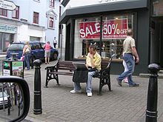](https://pt.wikipedia.org/wiki/Ficheiro:Letterkenny_-_geograph.org.uk_-_501945.jpg)

Local público com distribuição de sinal Wi-Fi.

No início dos anos 2000, muitas cidades ao redor do mundo anunciaram planos para construir redes *Wi-Fi* em toda a cidade. Há muitos exemplos de sucesso, em 2004, Mysore tornou-se a primeira cidade com *Wi-Fi* disponível da Índia e segunda do mundo, depois de Jerusalém. Uma empresa chamada WiFiyNet montou *hotspots* em Mysore, cobrindo completamente a cidade e algumas aldeias próximas.

Em 2005, Sunnyvale, na Califórnia, tornou-se a primeira cidade dos Estados Unidos a oferecer acesso *Wi-Fi* gratuito em toda a cidade, e Minneapolis gerou 1 200 000 [dólares estadunidenses](https://pt.wikipedia.org/wiki/D%C3%B3lar_dos_Estados_Unidos) em lucros anuais para seu provedor. Em maio de 2010, em Londres, no Reino Unido, o prefeito Boris Johnson prometeu haver banda larga *Wi-Fi* em Londres até 2012. Vários bairros, incluindo Westminster e Islington, já têm extensa cobertura *Wi-Fi* ao ar livre. Funcionários na capital da Coreia do Sul estão se esforçando para fornecer acesso gratuito à internet em mais de 10 000 locais da cidade, incluindo espaços exteriores públicos, ruas principais e áreas residenciais densamente povoadas. Seul concederá arrendamento à KT, LG Telecom e SK Telecom. As empresas vão investir 44 000 000 de [dólares estadunidenses](https://pt.wikipedia.org/wiki/D%C3%B3lar_dos_Estados_Unidos) no projeto, que será concluído em 2015.

### *Wi-Fi* de abrangência de *campus*

Muitas universidades tradicionais nos Estados Unidos fornecem pelo menos cobertura de Internet *Wi-Fi* parcial gratuita. Carnegie Mellon University construiu a primeira de todas as Redes com Internet *Wi-Fi* com Abrangência de *Campus*, chamado *Wireless Andrew* em seu *campus* de Pittsburgh, em 1993, antes de a marca *Wi-Fi* ser criada. Em 2000, a Universidade de Drexel, na Filadélfia, nos Estados Unidos, tornou-se a primeira das maiores universidades a oferecer acesso à internet totalmente sem fio em toda as suas dependências do *campus*.

### Comunicações diretas de PC para PC

*Wi-Fi* também permite a comunicação direta de um computador para outro sem ponto de acesso intermediário. Isso é chamado transmissão *Wi-Fi* *Ad-Hoc*. Este modo de rede sem fio *Ad-Hoc* provou ser popular com consoles de jogo multijogadores portáteis, como o Nintendo DS, Playstation Portable, câmeras digitais e outros dispositivos eletrônicos. Alguns dispositivos também podem compartilhar sua conexão de Internet usando *Ad-Hoc*, tornando-se *hotspots* ou "roteadores virtuais". Da mesma forma, a *Wi-Fi Alliance* divulga uma especificação chamada *Wi-Fi Direct* para transferências de arquivos e compartilhamento de mídia através de uma nova descoberta e metodologia de segurança. *Wi-Fi Direct* foi lançada em outubro de 2010.

### Vantagens e limitações

#### Vantagens

*Wi-Fi* permite uma implantação mais barata de redes locais (LANs). Também podemos hospedar LANs sem fio em espaços onde o cabeamento não pode ser executado, como áreas ao ar livre e edifícios históricos. Fabricantes estão incluindo placas de rede *wireless* na maioria dos *notebooks*. O preço dos circuitos *Wi-Fi* continuam a cair, transformando-os numa opção de rede econômica, incluída cada vez mais em dispositivos. Diferentes marcas concorrentes de pontos de acesso e interfaces de rede para clientes podem inter-operar em um nível básico de serviço. Os produtos designados como *Wi-Fi Certified* pela Aliança *Wi-Fi* são compatíveis. Ao contrário de telefones móveis, qualquer dispositivo *Wi-Fi* padrão irá funcionar em qualquer lugar do mundo. Criptografia *Wi-Fi Protected Access* (WPA2) é considerado seguro, quando uma frase poderosa é usada como senha. Novos protocolos de qualidade de serviço (WMM) tornam o Wi-Fi mais adequado para aplicações sensíveis à latência (tais como voz e vídeo). Mecanismos de economia de energia (WMM Power Save) estendem a vida útil da bateria.

#### Limitações

Atribuições de espectro e as limitações operacionais não são consistentes em todo o mundo: a maior parte da Europa permite um adicional de dois canais além daqueles permitidos nos EUA para a banda de 2,4 GHz (1-13(Europa) vs 1-11(EUA)), enquanto o Japão tem mais um além da Europa(1-14). A partir de 2007, a Europa é essencialmente homogênea a este respeito. Um sinal de *Wi-Fi* ocupa cinco canais na faixa de 2,4 GHz. Quaisquer dois números de canais que diferem por cinco ou mais, tais como 2 e 7, não se sobreponham. O ditado que se repete é de que os canais 1, 6 e 11 são os únicos canais que não se sobrepõem, entretanto, isso não é preciso. Potência isotrópica radiada equivalente (EIRP) na UE é limitado a 20 dBm (100 mW). O padrão mais rápido atualmente, o 802.11n, usa o dobro de espectro de rádio/largura de banda (40 MHz) em comparação com 802.11a ou 802.11g (20 MHz). Isso significa que só pode haver uma rede 802.11n na banda de 2,4 GHz em um determinado local, sem interferência de/para o tráfego da outra WLAN. 802.11n também pode ser configurado para usar 20 MHz de largura de banda só para evitar interferência em comunidades densas.

### *Hardware*

[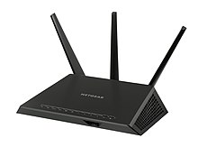](https://pt.wikipedia.org/wiki/Ficheiro:Netgear-Nighthawk-AC1900-WiFi-Router.jpg)

Exemplo de um [roteador](https://pt.wikipedia.org/wiki/Roteador) doméstico, para criar conexões Wi-Fi residenciais.

### Dispositivos

Um ponto de acesso sem fio conecta um grupo de dispositivos sem fio a uma LAN com fio. Um ponto de acesso é semelhante a um HUB de rede, retransmitindo dados entre dipositivos sem fio conectados e (normalmente) a um único dispositivo com fios conectado, frequentemente um HUB ethernet ou SWITCH, permitindo aos dispositivos sem fio comunicarem-se com outros dispositivos com fio.

Adaptadores sem fio permitem conectar dispositivos à rede sem fio. Estes adaptadores conectam dispositivos através de várias interconexões externas ou internas como PCI, miniPCI, USB , ExpressCard, Cardbus e PC card. Os *laptops* mais novos são equipados com adaptadores internos. Placas internas são geralmente mais difíceis de instalar.

Roteadores sem fio integram uma WAP, SWITCH ethernet, e um *firmware* interno com aplicação de roteamento que provê Roteamento IP, NAT e encaminhamento de DNS através de uma interface WAN integrada. Um roteador sem fio permite que dispositivos ethernet de LAN cabeadas e sem fio conectem-se a (normalmente) um único dispositivo WAN, como um cable modem ou DSL modem. Um roteador wireless permite que todos os três dispositivos (principalmente pontos de acesso e roteadores) sejam configurados através de um utilitário central. Este utilitário é geralmente um servidor web integrado que serve páginas para clientes da rede cabeada e sem fio da LAN e opcionalmente para clientes da WAN. Este utilitário pode também ser uma aplicação que roda em um computador como o *Apple's Airport*.

Uma ponte de rede sem fio conecta uma rede cabeada a uma rede sem fio. Isto é diferente de um ponto de acesso de modo que um ponto de acesso conecta dispositivos sem fio a uma rede cabeada na camada *data-link*. Duas pontes sem fio podem ser usadas para conectar duas redes cabeadas sobre um *link* sem fio, útil em situações onde uma rede cabeada pode não estar disponível, como entre duas casas separadas.

Extensores de alcance ou repetidores podem estender o alcance de uma rede sem fio existente. Extensores de alcance podem ser posicionados estrategicamente para cobrir uma área ou permitir que a área do sinal atravesse barreiras como aquelas criadas em corredores em forma de L. Dispositivos sem fio conectados através de repetidores irão sofrer uma latência maior para cada salto. Ainda, um dispositivo sem fio conectado a qualquer um dos repetidores em uma corrente terão uma performance limitada pelo *link* mais fracos entre dois nós na corrente da qual a conexão é originada até onde a conexão termina.

### Registros de Distância de Transmissão

Registros de distância (usando dispositivos não-padrão) incluem 382 quilômetros (237 milhas) em junho de 2007, transmissão realizada de Ermanno Pietrosemoli até EsLaRed, na Venezuela, transferindo cerca de 3 MB de dados entre os cumes das montanhas de El Águila e Platillon. A Agência Espacial Sueca transferiu dados por 420km (260 milhas) de distância, com amplificadores de 6 watts para alcançar um balão estratosférico ao alto.

### Sistemas embarcados

Cada vez mais nos últimos anos (especialmente a partir de 2007), módulos *Wi-Fi* embarcados tornaram-se disponíveis para incorporar um sistema operacional de tempo real e fornecer uma simples forma de uso dos módulos, permitindo que qualquer dispositivo que tenha este módulo se comunique através de uma porta serial. Isto permite o projeto de dispositivos de monitoramento simples. Um exemplo é um dispositivo portátil de monitoramento de ECG de um doente em casa. Este dispositivo *Wi-Fi* habilitado pode se comunicar através da Internet. [49] Estes módulos *Wi-F*i são projetados por OEMs para que os implementadores só precisem de um mínimo de conhecimento de *Wi-Fi* para fornecer conectividade *Wi-Fi* em seus produtos.

### Múltiplos pontos de acesso (*Access points*)

Aumentar o número de pontos de acesso *Wi-Fi* oferece redundância de rede, suporte para roaming rápido e aumento global da capacidade da rede, utilizando mais canais ou definindo células menores. Implementações *Wi-Fi* têm sido retiradas dos pontos de acesso, com mais da inteligência de rede instalada em um dispositivo centralizador de rede, relegando aos pontos de acesso individuais o papel de transceptores "burros". Aplicações ao ar livre podem usar topologias mistas.

### Segurança[[1]](https://pt.wikipedia.org/wiki/Wi-Fi#cite_note-iw-1)

Devido ao seu raio de alcance, é necessário impor um certo controle sobre isso, uma vez que, sem segurança, qualquer dispositivo poderia se conectar a internet desde que esteja ao alcance do sinal, e é por essa razão que há diferentes mecanismos de segurança para a proteção de redes, o que evita a utilização de dispositivos não autorizados, os principais mecanismos são:

### [WEP](https://pt.wikipedia.org/wiki/WEP)

Também conhecido como *Wired Equivalent Privacy*, existe desde o padrão 802.11 original, consistindo em um mecanismo de autenticação que basicamente funciona de forma fechada ou aberta através do uso de chaves, sendo assim, ao ser definida uma chave, o dispositivo terá que fornecer a mesma. Esse sistema pode trabalhar com chaves de 64 bits e de 128 bits (pode-se encontrar também 256 bits), tendo assim, diferentes níveis de segurança, sendo a última a mais segura, todavia, não se indica a utilização do WEP devido as suas potenciais falhas de segurança.

### [WPA](https://pt.wikipedia.org/wiki/WPA)

Frente o problema com segurança no WEP, a *Wi-Fi Alliance* criou o formato *Wired Protected Access* (WPA), que é mais seguro que o WEP por se basear em um protocolo chamado *Temporal Key Integrity Protocol* ([TKIP](https://pt.wikipedia.org/wiki/TKIP)), que ficou conhecido como WEP2. Sendo assim, ao contrário do WEP, nesse sistema a chave é trocada periodicamente, sendo a sequência definida na configuração da rede (o passphrase), por essa razão, recomenda-se a utilização do [WPA](https://pt.wikipedia.org/wiki/WPA) ao ínvés do [WEP](https://pt.wikipedia.org/wiki/WEP).

#### [WPA2](https://pt.wikipedia.org/wiki/WPA2_(AES)) ([AES](https://pt.wikipedia.org/wiki/Advanced_Encryption_Standard))

O WPA2 é uma variação do WPA que se baseia no protocolo *Advanced Encryption Standard* ([AES](https://pt.wikipedia.org/wiki/AES)), sendo conhecida também como 802.11i, que é um conjunto de especificações de segurança. Esse mecanismo oferece um alto grau de segurança, entretanto, tem como deficiência a alta exigência de processamento, o que pode prejudicar o desempenho do equipamento em que opera, por essa razão, não é recomendável para usuários domésticos, além de não ser compatível com equipamentos antigos, o que testes para a sua implementação definitiva.

### WPS

https://upload.wikimedia.org/wikipedia/commons/thumb/3/3a/Magnifying_glass_01.svg/17px-Magnifying_glass_01.svg.pngVer artigo principal: [Wi-Fi Protected Setup](https://pt.wikipedia.org/wiki/Wi-Fi_Protected_Setup)

### *Piggybacking*

*Piggybacking* (algo como "carregar nas costas") é um termo da língua inglesa que tem sido usado de forma mais ampla como referência a uma conexão de internet sem fio obtida quando alguém leva seu computador (geralmente, um *laptop*) para dentro da área de acesso de outrem, e usa a internet sem fio de graça, sem o conhecimento ou autorização explícita do assinante do serviço. É uma prática controvertida, tanto legalmente quanto eticamente, com leis que variam de país para país ao redor do mundo. Enquanto que, em alguns lugares, a prática é considerada totalmente fora da lei, em outras é permitida.

### Riscos para a saúde

Em 2007, o governo alemão lançou, aos seus cidadãos, uma advertência sobre os problemas de saúde que poderiam vir associados ao uso desta tecnologia, entre outras sem fio. O ministro de meio ambiente desse país desaconselhava o seu uso e sugeria que os cidadãos usassem conexões cabeadas convencionais no seu lugar.

Em 2011, o [Conselho da Europa](https://pt.wikipedia.org/wiki/Conselho_da_Europa) examinou provas de que as tecnologias têm efeitos "potencialmente nocivos" para os seres humanos, e concluiu que é necessária uma ação imediata para proteger as crianças. Para o [Conselho da Europa](https://pt.wikipedia.org/wiki/Conselho_da_Europa), esta ação é crucial para evitar a repetição dos erros cometidos quando autoridades de saúde pública foram lentos em reconhecer os perigos do amianto, do fumo de tabaco e do chumbo na gasolina[[4]](https://pt.wikipedia.org/wiki/Wi-Fi#cite_note-4).

Em 2015, o parlamento francês aprovou lei referente ao comércio e uso de telefones celulares e equipamentos com *Wi-Fi*. De acordo com a lei:

* É proibido rede *wi-fi* em ambientes dedicados a atividades com crianças menores de 3 anos;
* nas escolas, os equipamentos *wi-fi* devem ser ligados somente quando necessário  em aulas;
* a publicidade sobre telefones celulares deve incluir mensagem referente aos riscos e modo seguro de uso.[[5]](https://pt.wikipedia.org/wiki/Wi-Fi#cite_note-5)

Governos de diversos países estão seguindo o [Princípio da precaução](https://pt.wikipedia.org/wiki/Princ%C3%ADpio_da_precau%C3%A7%C3%A3o) e adotando leis que limitam o uso de redes *wi-fi* em escolas: Alemanha, Itália, França, Bélgica, Espanha, Israel, India, entre outros.[[6]](https://pt.wikipedia.org/wiki/Wi-Fi#cite_note-6)

Um estudo realizado pelo [National Toxicology Program](https://en.wikipedia.org/wiki/National_Toxicology_Program) ao longo de dois anos, cujas conclusões parciais e ainda sem revisão de pares foram publicadas em maio de 2016, concluiu que as [lesões hiperplásicas](https://pt.wikipedia.org/wiki/Hiperplasia) e [neoplasias](https://pt.wikipedia.org/wiki/Neoplasia) das [células gliais](https://pt.wikipedia.org/wiki/Neur%C3%B3glia) observadas em ratos machos são provavelmente resultado da exposição a radiação por [radiofrequências](https://pt.wikipedia.org/wiki/Radiofrequ%C3%AAncia) [GSM](https://pt.wikipedia.org/wiki/GSM) e [CDMA](https://pt.wikipedia.org/wiki/CDMA), aumentando a confiança na associação entre a exposição a radiofrequências e lesões neoplásicas no coração e no cérebro. No entanto, não foram observados efeitos significativos no coração ou cérebro dos ratos fêmeas[[7]](https://pt.wikipedia.org/wiki/Wi-Fi#cite_note-7).

## MQTT

## Firebase

## AWS

# Desenvolvimento

# Testes

# Dificuldades

Segue cronologicamente descrescente as dificuldades levantadas durante o desenvolvimento do projeto

**18/10/2019**

- diminuir o consumo de memória para gravação do código no EPROM/FLASH do ESP32

**16/10/2019**

- informar aos ESP32 da casa a rede e senha para permitir o acesso a internet.

- gravar na memória flash dos ESP32, a rede e senha de acesso a internet.

- como realizar a conexão com o firebase - ESP32 e este acessar as temperaturas mínimas e máximas.

- definir as telas do aplicativo Android e qual software de projeto a ser utilizado.

**11/10/2019**

- reaquadação dos casos de uso e diagramas

- desenvolver solução de conexão bluetooth para o aplicativo Android a ser utilizado

- desenvolver solução de conexão webservice, clientservice e cloud MQTT

**09/10/2019**

- indefinição dos casos de uso dada a diversidade de fatores envolvidos

- indefinição do protocolo a ser adotado

- indefinição processo de comunicação com a nuvem

- falta de conhecimento de como utilizar a comunicação do aplicativo com os sensores por bluetooth

- prazo restrito haja visto que todos apresentam outras atividades durante o dia

- escolha de site para postar o blog que seja mais flexível e com mais recursos de apresentação.

# Conclusão

# Referências

* https://www.baudaeletronica.com.br/placa-doit-esp32-bluetooth-e-wifi.html - acessado em 15/10/2019 - 10:17h.
* https://eletronicaqui.com/2016/11/rele/ - acessado em 15/10/2019 - 10:28h.
* https://www.infowester.com/bluetooth.php - acessado em 15/10/2019 - 20:33h
* https://www.fernandok.com/2017/11/introducao-ao-esp32.html - acessado em 16/10/2019 - 21:02h
* [https://pt.wikipedia.org/wiki/Wi-Fi - acessado em 18/10/2019](https://pt.wikipedia.org/wiki/Wi-Fi%20-%20acessado%20em%2018/10/2019) - 1:36h